MỤC LỤC
BÁO CÁO BÀI TẬP THỰC HÀNH CHƯƠNG 2 – LARAVEL 3
1. Giới thiệu 3
2. Nội dung thực hiện 3
2.1 Khởi tạo project 3
2.2 Routing và Controller 3
2.3 Form và Request 4
2.4 Database và Migration 4
2.5 Lưu dữ liệu 4
2.6 Hiển thị dữ liệu 5
3. Kết quả đạt được 5
4. Nâng cao (đã thực hiện) 5

DANH MỤC HÌNH ẢNH
Hình 1: Giao diện danh sách sinh viên 6
Hình 2: Giao diện thêm thông tin sinh viên 7
Hình 3: Dùng sweetalert2 thông báo 7
Hình 4: Thông báo thành công và quay về trang danh sách sinh viên 7

BÁO CÁO BÀI TẬP THỰC HÀNH CHƯƠNG 2 – LARAVEL

1. Giới thiệu
Trong bài thực hành này, em xây dựng một ứng dụng quản lý sinh viên sử dụng framework Laravel. Ứng dụng cho phép thêm và hiển thị danh sách sinh viên, áp dụng mô hình MVC (Model – View – Controller) giúp tổ chức code rõ ràng và dễ quản lý.

2. Nội dung thực hiện

2.1 Khởi tạo project
Sử dụng Composer để tạo project Laravel:
Tạo project thành công
Chạy server bằng lệnh php artisan serve
Truy cập ứng dụng qua trình duyệt tại địa chỉ http://127.0.0.1:8000
Kết quả: Ứng dụng chạy thành công, không lỗi.

2.2 Routing và Controller
Tạo các route:
/students: hiển thị danh sách
/students/create: form thêm sinh viên
/students/store: xử lý lưu dữ liệu
Tạo StudentController gồm các hàm:
index(): lấy dữ liệu và hiển thị
create(): hiển thị form
store(): lưu dữ liệu vào database
Vai trò:
Route đóng vai trò tiếp nhận request từ người dùng
Controller xử lý logic của ứng dụng

2.3 Form và Request
Tạo form nhập dữ liệu gồm:
Tên sinh viên
Ngành học
Sử dụng phương thức POST để gửi dữ liệu
Áp dụng @csrf để bảo mật
Kết quả: Người dùng có thể nhập và gửi dữ liệu thành công

2.4 Database và Migration
Tạo database: student_db
Tạo bảng students gồm các trường:
id
name
major
Timestamps
Sử dụng migration để tạo bảng bằng lệnh: php artisan migrate
Ý nghĩa: Migration giúp quản lý cấu trúc database theo phiên bản

2.5 Lưu dữ liệu
Dữ liệu từ form được gửi đến Controller
Controller sử dụng Model để lưu vào database
Luồng xử lý: Form → Route → Controller → Database
Kết quả: Dữ liệu được lưu thành công
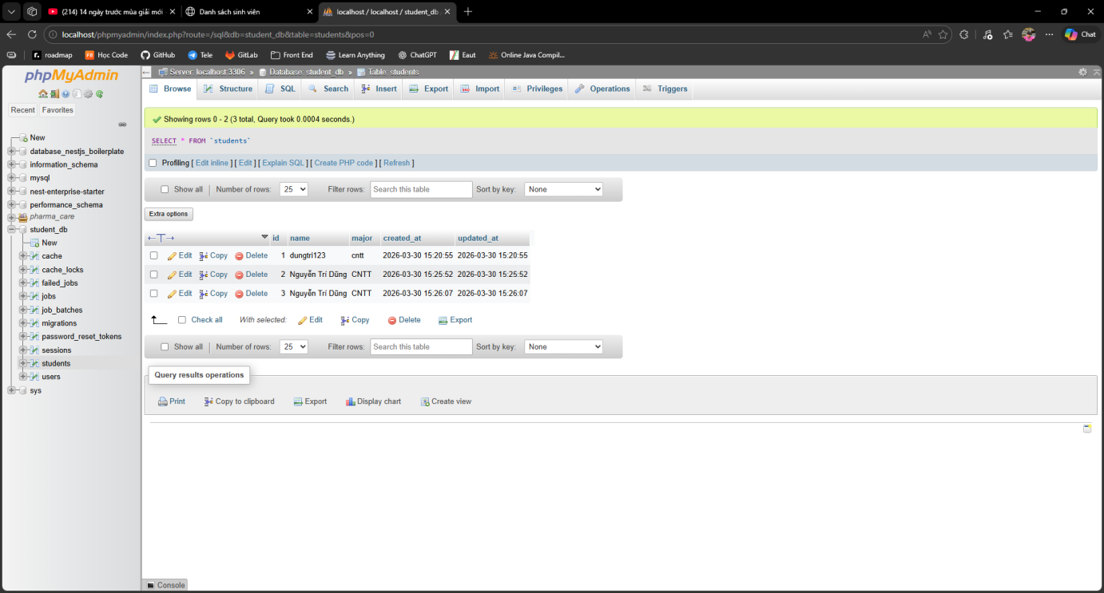

2.6 Hiển thị dữ liệu
Lấy dữ liệu từ database bằng Model
Hiển thị bằng Blade template
Dữ liệu được trình bày dưới dạng bảng HTML
Kết quả: Danh sách sinh viên hiển thị đầy đủ

3. Kết quả đạt được
Tạo và chạy thành công project Laravel
Xây dựng đầy đủ chức năng thêm và hiển thị sinh viên
Kết nối database và lưu dữ liệu thành công
Áp dụng mô hình MVC rõ ràng

4. Nâng cao (đã thực hiện)
Cải thiện giao diện bằng Bootstrap
Thiết kế UI/UX theo tông màu xanh – trắng hiện đại
Thêm hiệu ứng hover, button và form đẹp hơn
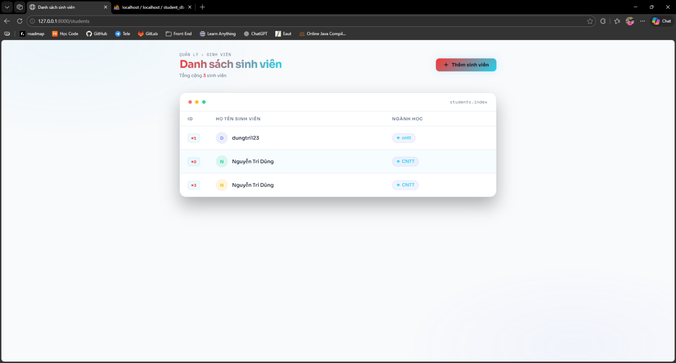
Hình 1: Giao diện danh sách sinh viên

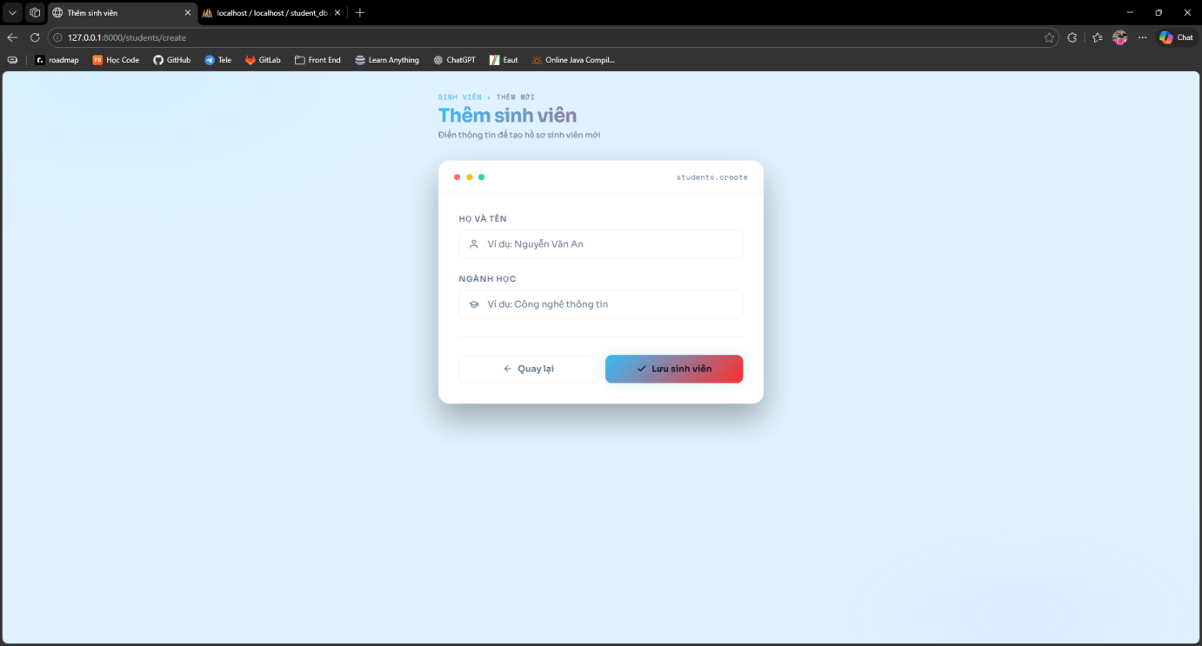
Hình 2: Giao diện thêm thông tin sinh viên

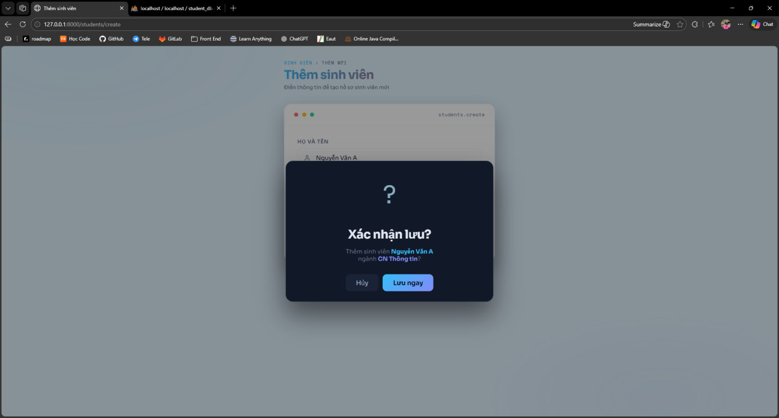
Hình 3: Dùng sweetalert2 thông báo
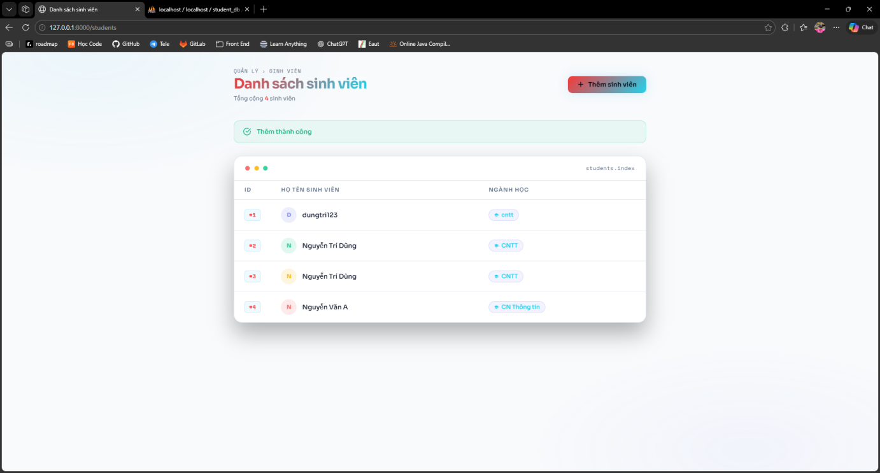
Hình 4: Thông báo thành công và quay về trang danh sách sinh viên

